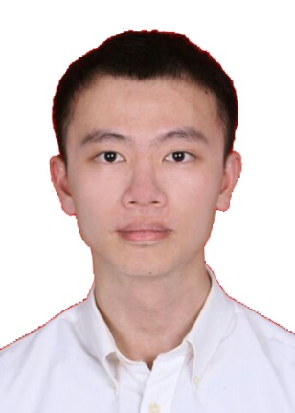

黎卓斌

Mobile:13678954738

Address: 广东省/广州市/番禺区

E-mail: m13678954738@gmail.com

教育背景

2016/09-至今 本科/五邑大学/经济管理学院 信息管理与信息系统

主修课程： 电子商务 市场调研 市场营销学 SQL网络数据库 企业网站规划与构建 计算机网络 经济预测与决策 统计学 管理信息系统

能力栈

Office办公软件应用

熟悉VLOOKUP等常用函数；利用excel表格收集统计信息；日常利用excel表格制作待办事项列表。

图像处理

能够用Photoshop做基础的抠图、调色工作；大一时担任宣传部干事，有过制作宣传海报的经历；目前还在不断学习。

自媒体运营、视频制作

能使用PR做视频剪辑、能使用AE做简单特效；了解视频网站的推送算法机制；思考过如何从零开拓订阅者市场。

程序设计

熟悉web开发，能独立开发动态网页；了解计算机网络和数据库架构常识；有python和java编程经验。

校内经历&社会实践

担任心理健康协会_宣传部干事

负责宣传海报；视频制作负责摄影；记录活动内容负责为每次活动撰写新闻稿。

担任430学堂助教

负责维持课堂秩序；辅导小朋友做功课。

证书

* 全国大学生英语六级(CET-6)
* 全国计算机等级考试(二级_Office_良好)